碧桂园：露宿山野延伸家的半径
广 告 主：碧桂园
所属行业：房地产
执行时间：2022.10.01-11.01
参选类别：效果营销类
营销背景
疫情之下年轻群体期望可以走出去纵情山水的欲望逐日增强，同时碧桂园下沉市场品牌粘性与品牌声量在疫情的影响下已不如几年前火爆，在双重需求之下超级汇川广告平台借金九银十“旅游季”联手碧桂园打造大型主题活动——“露宿山野，延伸家的半径”，以内容共建的形式沉淀品牌内容，形成用户价值与商业价值的有效联动，活动共覆盖碧桂园5大城市、8大项目，结合用户侧的诉求与资源，以内容创作为基础，实现碧桂园与UC到店的内容共建，在内容、传播、触达、沉底上实现了新高度。
人群背景：购房人群更加年轻化，社区配套更加智能化，房屋装修更加个性化，房产品牌、购房需求与购房人群正趋于年轻化方向发展；
行业背景：金九银十购房季、出行旅游季，借行业需求将“家半径。伸”概念与出行旅游深入结合，利用需求打造声量、影响力，进而沉淀内容与潜客信息；
社会背景：疫情之下社会人群出行旅游欲望的增强，城市压力与防控的影响，想要走出去，延伸家的半径。
营销目标
利用平台内容创作和电商能力，形成品牌认知潜移默化的加深，对消费形成有效引导。
策略与创意
结合用户侧的诉求与资源，以内容创作为基础，实现碧桂园与UC到店的内容共建
内容层：在成本和质量的可控范围内，最大限度扩大内容数量——大鱼达人定制内容+客户项目优质内容沉淀，聚拢优质内容；
传播层：有效结合露营活动，借势活动的下发流量促成品牌的曝光——露宿山野主题融合+专题页内品牌露出和相关权益，实现品牌曝光；
触达层：结合运营手段和下发方式促成内容的有效触达——运营端，合集，自然量下发+商业侧，信息流和大鱼plus，实现心智影响；
沉淀层：本地频道和大鱼号内容的沉淀，促成品牌内容的积累，形成持续传播——自然量下发+大鱼号私域流量，持续触达用户；
执行过程/媒体表现
传播层借势国庆之前露营需求的增长，利用专题+主站资源+内容创作+本地频道以及从内容到商品详情页的有效结合，实现该项目整体下发量超过6000万。
- 打造“露宿山野，延伸家的半径”主活动专题，专题将品牌视频、文章与项目POI等深度融入与传播；
- 主站资源全曝光，有效透传品牌信息：首页多开屏+弹窗+网址背景、banner+气泡等，持续提醒、加深用户印象与记忆；
- 结合用户端诉求与商业诉求，制作有用户价值的商业信息；5城市15位达人，涉及8个房产项目，持续输出近40个视频内容；
- 5城本地频道，多素材替换在线长期加深项目印象；
- 充分利用平台电商导流能力，从内容到商品详情到电话咨询全链路的打通。
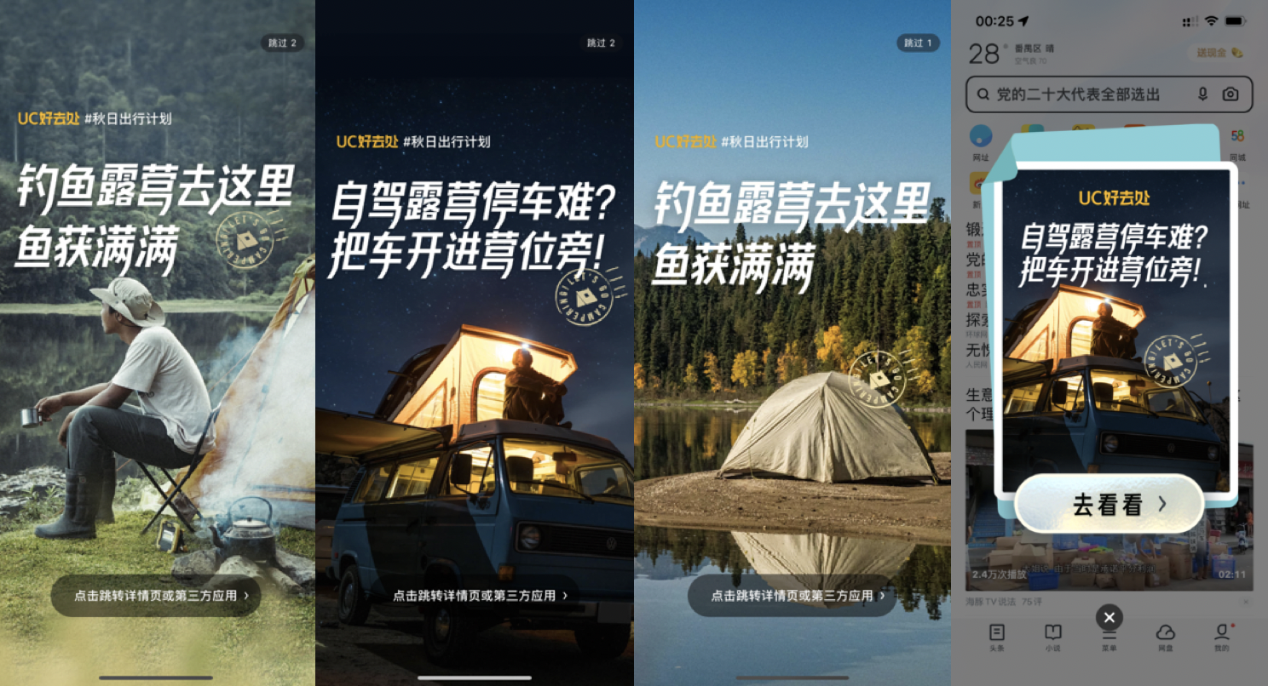
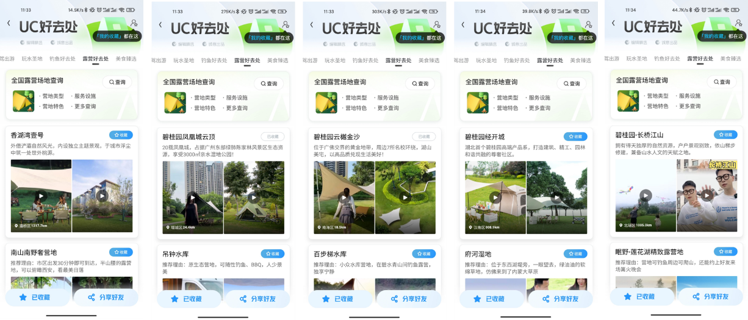
营销效果与市场反馈
专题下发资源汇总，整体下发量超过6000万，超过预估量级2000万。

